Mötesanteckningar från bastukvällen 2018-11-05
Denna novemberkväll, 100 % närvaro med 19 st. deltagare. Bastubadarna som startar kl. 17, sitter med bar överkropp i poolen och väntar på de övriga som droppar in fram till 18, då golfen startar. Kul att intresset för bastukvällarna ständigt ökat under 2018, kanske att jubileumsfesten lockar.
Golf
Kvällens golfputtning, 19 st. deltar.
Lag HP startar och när Krister kliver fram brukar det tystna. Han lägger i boll efter boll, efter att ha slagit i 8 bollar tar han en paus och kollar med Rolle om priset finns kvar. Sätter även den nionde bollen, alla bollar i!
Passar på att jubla själv och får även allas Grattis. Rolle stegar efter priset, utdelningen sker direkt i Gymlokalen.
Som Rolle har längtat efter att bli av med priset!
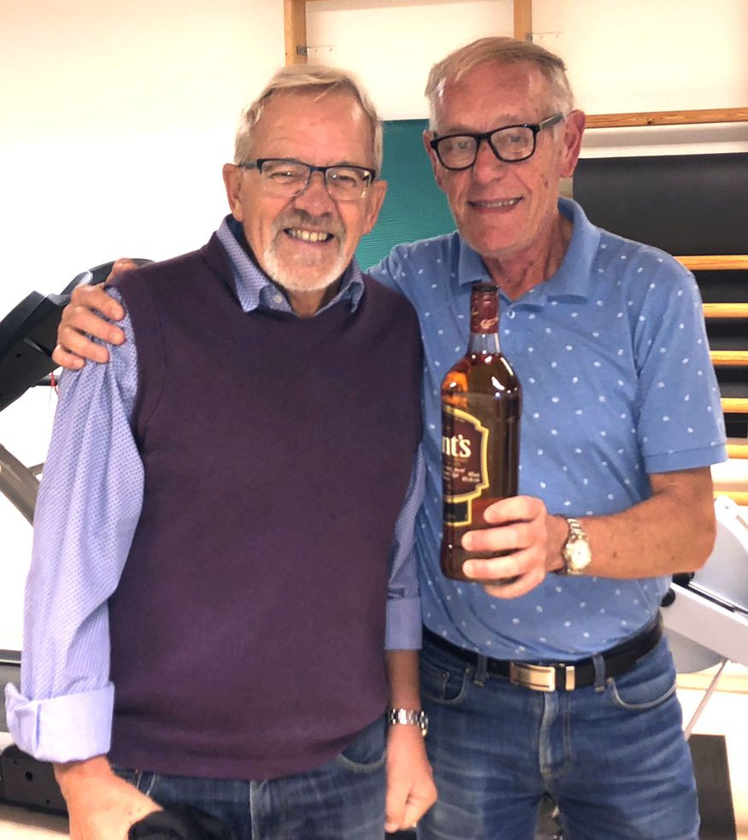
Bästa resultat av Krister 9 p, Kurre och Lasse Oddsberg 5 p, Leif och Bernte 4 p.
Lagtävlingen resultat: HP 17 p Kalla 16 p, Bagarn 10 p och HIO 6 p. För alla resultat, se under golf-fliken.
Dagens värd
Dagens bjudning blev en inkilning av den nya medlemmen Janne Rodén, tillsammans med Bernte. Traditionella Jägern var på plats och serverades av Kurre. Värdarna serverade också plock av olika sorters korv och ost samt två sorters kex.
Tack Janne och Bernte för ett trevligt kalas.
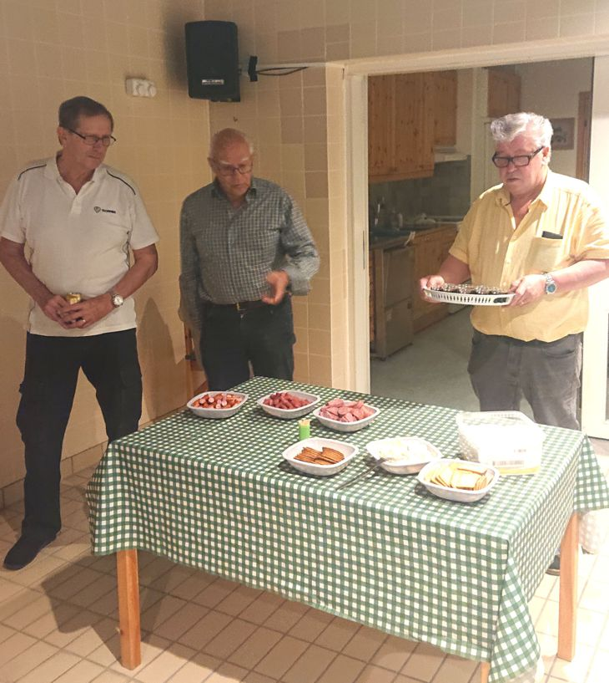

Hemsidan
Bra om alla som har uppdraget att dela ut papper kommer ihåg Karl-Erik Holm, Janne Pettersson och Arne Wallén
Medlemsförteckning.
Rolle genomförde en omfotografering på alla Bastuvänner, där bilderna skall införas i den nya medlemsförteckningen.
Värdar
19/11: Arne Broberg och Per
Trav Lasse Lind jobbar på med våran V 75:a till lördagarna. Redovisning från höststarten:
Åby 13 oktober 3 rätt,
Örebro 20 oktober 4 rätt,
Jägersro 27 oktober 6 rätt, ingen utdelning och
Romme 3 november 4 rätt.
I kassan återstår 1015 kr.
Jubileumsfesten 10 december
Rainer frågade om någon hade aktiviteter att föreslå till festen. Arne Wallén föreslog Dart (pilkastning). Lite svårt rent praktisk att genomföra, men vi avvaktar. Inga andra förslag inkom. Karl-Erik A. fixar snapsvisorna. Arne Andersson redogjorde för hur menyn kan se ut. Matgänget jobbar vidare. Vi kan få lägga till 100 kr till kassan. Vi får göra en inventering om vad som behöver köpas i drickaväg, finns en del sponsorer.
Centralbadet
Rolle föreslog en tur till Centralbadet och lunch på Hubertus. Intresse fanns och ett datum fastställdes, tisdagen den 27 november. Rolle kommer med info till nästa möte om tider, priser och bokning m.m.
Nästa möte den 19 november
Vid pennan

Sekr. Krister

